Sąd Rejonowy w Białej Podlaskiej

Gdzie mieści się Sąd Rejonowy w Białej Podlaskiej?
Sąd Rejonowy w Białej Podlaskiej mieści się w Białej Podlaskiej przy ulicy Brzeskiej 20-22.
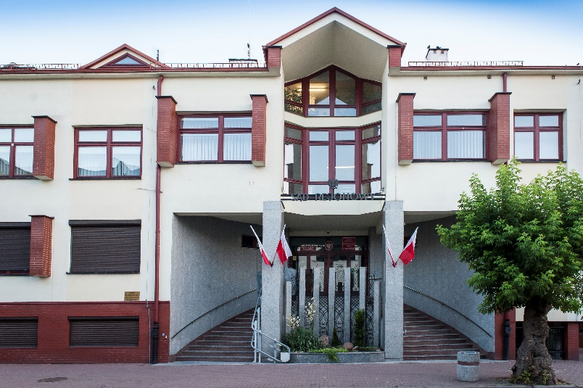

Kto zarządza Sądem?
Sądem zarządza Prezes Sądu i Dyrektor Sądu.

Czym zajmuje się Sąd?
Sąd Rejonowy w Białej Podlaskiej jest sądem powszechnym. Sprawuje wymiar sprawiedliwości w zakresie nienależącym do sądów administracyjnych, sądów wojskowych oraz Sądu Najwyższego, wykonuje również zadania z zakresu ochrony prawnej, powierzone w drodze ustaw. Jest jednostką budżetową Skarbu Państwa.
Sąd rozpoznaje sprawy z zakresu prawa cywilnego, karnego, rodzinnego
i opiekuńczego, pracy, zajmuje się także prowadzeniem ksiąg wieczystych.

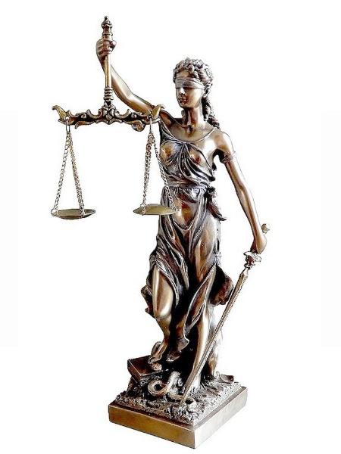

Obszar właściwości:
I Wydziału Cywilnego,
II Wydziału Karnego,
III Wydziału Rodzinnego i Nieletnich,
VI Wydziału Ksiąg Wieczystych,
VIII Wydziału Wykonywania Orzeczeń Sądu Rejonowego w Białej Podlaskiej:
- miasta: Biała Podlaska i Terespol;
- gminy: Biała Podlaska, Janów Podlaski, Kodeń, Konstantynów, Leśna Podlaska, Łomazy, Piszczac, Rokitno, Rossosz, Sławatycze, Sosnówka, Terespol, Tuczna, Wisznice i Zalesie.

IV Wydział Pracy Sądu Rejonowego
w Białej Podlaskiej został utworzony do rozpoznawania spraw z zakresu prawa pracy obejmującego obszar właściwości Sądu Rejonowego w Białej Podlaskiej
i Sądu Rejonowego w Radzyniu Podlaskim:
- Obszar właściwości Sądu Rejonowego w Białej Podlaskiej tj. dla miast Biała Podlaska i Terespol oraz gmin: Biała Podlaska, Janów Podlaski, Kodeń, Konstantynów, Leśna Podlaska, Łomazy, Piszczac, Rokitno, Rossosz, Sławatycze, Sosnówka, Terespol, Tuczna, Wisznice i Zalesie.
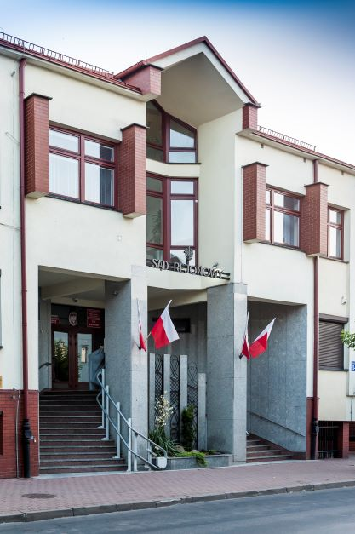
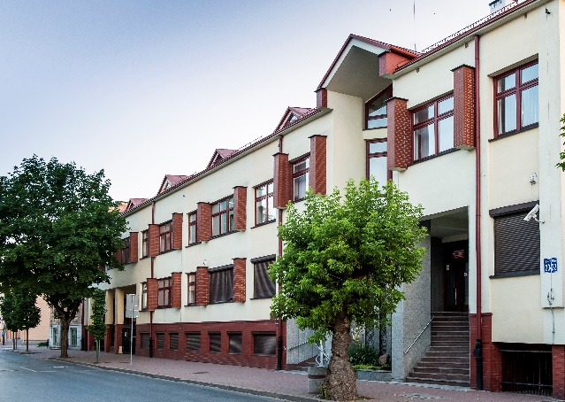
- Obszar właściwości Sądu Rejonowego w Radzyniu Podlaskim tj. dla miast Międzyrzec Podlaski i Radzyń Podlaski oraz gmin: Borki, Czemierniki, Dębowa Kłoda, Drelów, Jabłoń, Kąkolewnica, Komarówka Podlaska, Międzyrzec Podlaski, Milanów, Parczew, Podedwórze, Radzyń Podlaski, Siemień, Ulan - Majorat i Wohyń.
Budynek Sądu jest dostosowany do potrzeb osób ze szczególnymi potrzebami:
Przy wejściu głównym do budynku sądu od strony ulicy Brzeskiej 20-22, 21-500 Biała Podlaska znajduje się platforma przyschodowa.
Na dziedzińcu, przy bramie wjazdowej na teren sądu znajduje się podjazd dla osób
z niepełnosprawnościami.

Przed budynkiem sądu przy ulicy Brzeskiej 20-22 znajduje się miejsce parkingowe dla osób z niepełnosprawnościami.

Obszar korytarza pozwala na swobodne przemieszczanie się osobom ze szczególnymi potrzebami.

Toaleta dla osób niepełnosprawnych znajduje się na parterze budynku.
Toaleta jest odpowiednio przystosowana
i oznakowana.

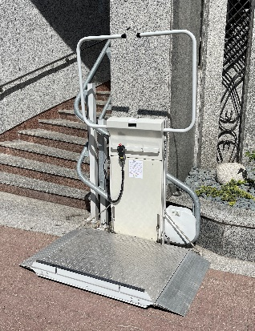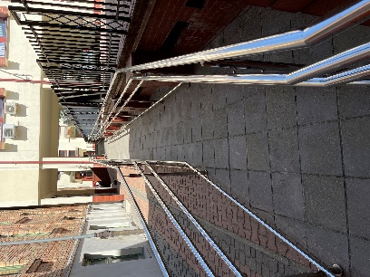

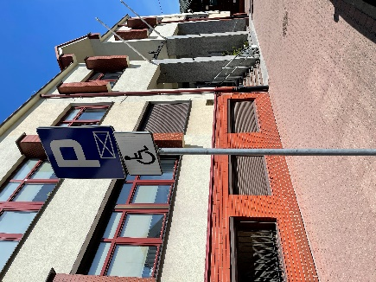
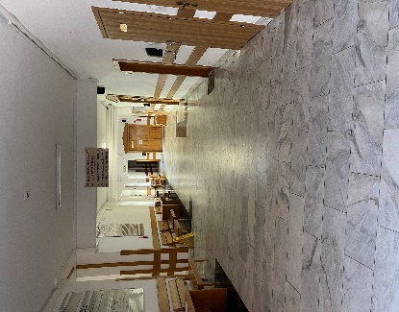
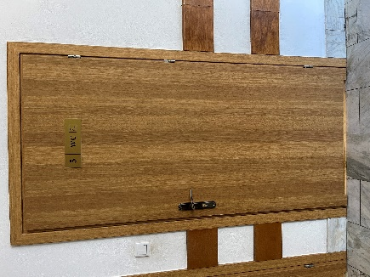

Osoba ze szczególną potrzebą ma prawo wstępu do budynku sądu wraz z psem asystującym, psem przewodnikiem lub osobą asystującą.

Budynek wyposażony jest w windę.

Osoby niewidome i niesłyszące mają możliwość skorzystania ze wsparcia wyznaczonego pracownika Biura Obsługi Interesantów.

Na Sali Rozpraw nr VIII znajduje się pętla indukcyjna.

Sąd Rejonowy w Białej Podlaskiej umożliwia osobom głuchym lub słabosłyszącym korzystanie z pomocy tłumacza języka migowego online.

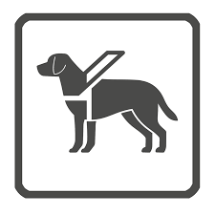

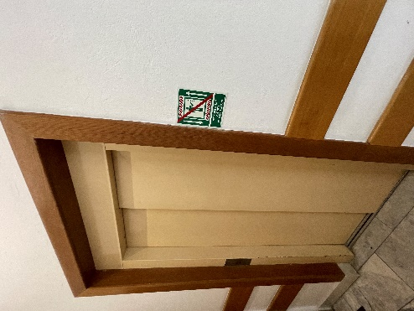

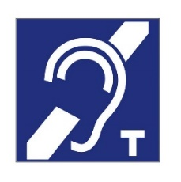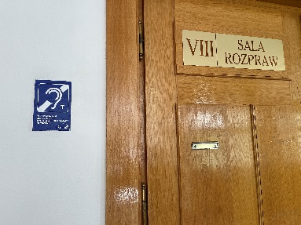

Kontakt z Sądem Rejonowym w Białe j Podlaskiej :
Żeby załatwić sprawy w Sądzie osoby ze szczególnymi potrzebami mogą:
- Przyjść do Sądu i spotkać się z pracownikiem.
Biuro Obsługi Interesantów przyjmuje:
- w poniedziałek od godziny 7:45 do godziny 18:00
(przerwa od godziny 12:00 do godz. 12:15)
- od wtorku do piątku od godziny 7:45 do godziny 15:15
(przerwa od godziny 12:00 do godz. 12:15)

- Napisać pismo i wysłać je na adres:
Sąd Rejonowy w Białej Podlaskiej
ul. Brzeska 20-22
21-500 Biała Podlaska

- Napisać pismo i złożyć je w Sądzie w Biurze Podawczym.

- Napisać wiadomość i wysłać na adres poczty elektronicznej:
boi@bialapodlaska.sr.gov.pl
- Zadzwonić pod numer Biura Obsługi Interesanta:
83 311 10 95
- Wysłać fax na numer:
83 342 08 40

- Osoby głuche i słabosłyszące mogą kontaktować się z pracownikami Biura Obsługi Interesanta przy pomocy tłumacza języka migowego online.

